三重视角的视觉轨迹分析和应用于道路交叉口的微观交通数据

Hanqi Guo Zuchao Wang Bowen Yu Huijing Zhao Xiaoru Yuan

Key Laboratory of Machine Perception (Ministry of Education), and School of EECS, Peking University, Beijing, P.R. ChinaCenter for Computational Science and Engineering, Peking University, Beijing, P.R. China

翻译人 朱鑫栋 专业班级 电气1401 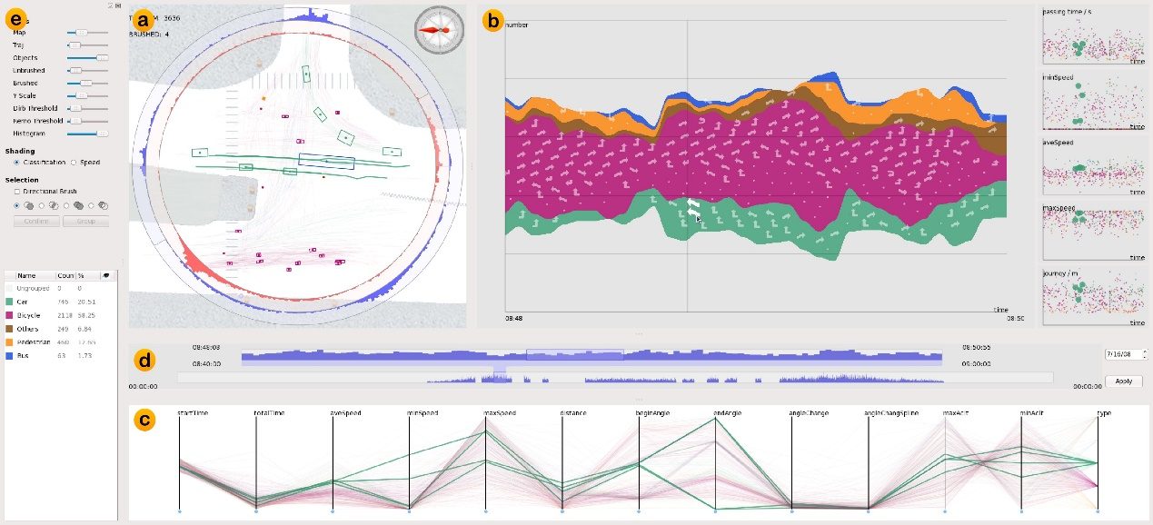

图1:三重透视视觉轨迹分析(TripVista)的界面，可视化道路交叉口的交通轨迹数据。(a)空间交通视图显示几何轨迹信息;(b)主题和散布图的时间观;(c)平行坐标图显示多维数据的多重属性;(d)两级时间范围选择的时间滑块;(e)系统参数设置和数据分类控制面板。

摘要：本文提出了一种交互式的视觉分析系统，三视角的视觉轨迹分析(TripVista)，用于探索和分析复杂的交通轨迹数据。用户有一个精心设计的界面，可以从三个角度(空间、时间和多维视图)交互地检查数据。而在以往的研究中，无论是可视化还是交通研究，都集中在交通流的宏观方面，我们开发了可视化的方法来研究和分析微观交通模式和异常行为。在我们的系统的空间视图中，各种呈现方式的交通轨迹与用户的刷刷方式直接交互，并通过环式滑块进行方便的模式探索和选择。改进的ThemeRiver，嵌入了指示方向信息的符号，以及具有时间为水平轴的多个散点图，说明了交通流的时间信息。我们的系统也利用平行坐标的力量来可视化交通轨迹数据的多维方面。以上三种视图组件是紧密联系在一起的。能够为用户提供对多个透视图的访问。实验表明，我们的系统能够有效地找到正常和异常的交通流模式。

关键词:可视化分析，链接视图，时空，多维数据可视化，交通可视化。

索引术语:I.3.6[计算机图形]:方法和技术交互技术;H.5.2[信息接口与演示]:用户界面——图形用户界面(GUI)

# 一、介绍

随着经济的快速发展，自上个世纪初以来，许多国家的机动车和城市化都有了大幅度的增长。因此，许多城市的汽车数量大幅增加，交通运输途径也迅速拥堵。繁忙的交通会导致空气污染，加重了需要通勤上班或上学的人的时间消耗，造成了严重的安全风险，甚至加剧了社会的不公平现象。2010年8月下旬,世界见证了中国最长的交通拥堵[34]。在首都北京和内蒙古之间的高速公路上，道路建设、交通事故和故障造成了长达60英里、11天的大拥堵。毋庸置疑，交通运输已经成为当今世界城市发展和管理的一个关键问题，这就导致了我们对交通运输系统的监控、模型和优化交通流的迫切要求。

最近，许多工作都致力于改进先进的信息技术的运输系统。利用RFID标签、录像机、激光扫描仪、GPS跟踪装置和手机等传感设备收集各种数据，构建智能交通系统。随着越来越多的数据可用，我们看到的一个主要挑战是如何有效地分析我们收集到的交通数据并提取出真知。许多研究人员关注于宏观模拟数据或观察，以发现网络瓶颈。事实上，分析和监控交通的微观行为，找出事故和交通堵塞的根源，并对交通灯和交叉配置进行潜在的调整，也是十分必要的。除了可以由像Paramics[12]和VisSim[13]这样的微型仿真软件生成的交通场景之外，从真实的交通流中收集的数据对研究来说是至关重要的，因为在现实生活中有许多特性和例外情况都不能很好地建模。微交通数据是物体运动的集合，包括车辆和行人的位置、速度、大小和其他属性。物体的运动通常被描述为一个特定的轨迹。

在此工作中，我们分析了通过若干激光扫描仪和其他辅助设备收集的道路交叉口的交通数据，这是一个典型的微观交通数据集。数据集是由原始点云通过后处理技术生成的[37]。激光扫描数据提供了研究个体车辆和行人的微观行为的可能性。如果提供适当的分析工具，可以从这些详细数据中发现更多的信息，与通过视频或其他传统技术获得的数据进行比较。然而，由于各种原因，这些数据集具有挑战性。首先，在繁忙的十字路口，数千个移动的物体可以在短时间内被捕获。这并不是一项简单的任务，可以有效且方便地可视化和分析这些数据集。其次，点云的集合本身包含了噪声，包含了短的、不完整的、甚至是无意义的轨迹，这些轨迹很难被自动算法过滤掉。因此，需要新的方法来处理数据的大小并减少固有噪声的影响。

在本文中，我们设计了一个视觉分析系统，三重视角的视觉轨迹分析(TripVista)，用于研究微观交通数据，如图1所示。开发的可视化系统使用户能够从不同的角度研究轨迹，包括空间、时间和多维视角。在我们的系统中，通过利用链接的视图，用户可以感知数据集的底层特征，过滤出噪声和不相关的轨迹，从而进一步研究有趣的案例。实验表明，我们的系统能够有效地找到交通流的规律和异常。

本文的其余部分组织如下。第2节回顾了相关的工作。我们的设计理念，以及可视化的数据，在第3节中给出。对所提议的视觉分析系统的详细描述是在第4节，随后是在第5节中给出的交通数据的分析结果。第6节讨论了工作的重要问题和可能的改进。

# 二、相关的工作

交通数据采集、采集和处理在智能交通系统研究中得到了广泛的研究。可以通过VisSim[13]和Paramics[12]等现有软件进行仿真获得微流量数据。近年来，为了捕获车辆数据，已经开发了激光扫描仪和摄像方法，可以检测和跟踪移动对象，估计其状态参数，包括每个时间点的位置、速度和方向[37]。GPS和手机跟踪方法的出现也使得这些特性更加容易获得[24,10]。

研究了各种方法的轨迹和运动数据，包括视觉分析[3]、机器视觉[31]、聚类[5]、特征提取[4]和运动模式分类[14]。可视化分析工具支持交互式和直观的数据挖掘。Andrienko和Andrienko[2]研究了利用聚合进行移动数据的可视化分析的方法。各种可视化和交互技术被设计用来表示聚合的结果，并能够对数据进行全面的探索。为研究不同方向的运动，提出了对周期性交通模式和方向条形图进行探索的马赛克图。可视化在寻找重要位置、提取轨迹和探索运动动态方面起着至关重要的作用[1]。异常和其他活动也可以通过利用安全与监视专家的直觉和经验[21]来检测和分析。从不同的角度看数据集对弹道数据的研究具有重要的意义。运动数据在地理空间和时空可视化系统中得到了研究[22,36]。这些系统提供了不同视角之间的连接，以增强可视化的能力。Slingsby[30]提出了一种显示时空交通模式的treemap制图方法。为了从一个大的数字中选择一些有趣的轨迹，Bouvier和Oates[9]建议staining和Hurter[19]提出了一个brush-pick-drop交互方案。他们的方法一般用于2D轨迹数据，但提供了有限的视角。在我们的工作中，我们为数据的探索提供了全面的视角。我们的系统主要集中在特定类型的数据，例如道路交叉口收集的交通数据。

我们的系统中包含了几个可视化的隐喻。平行坐标[20]已被开发用于多维可视化。Harve等人提出的ThemeRiver隐喻[18]提供了一种直观的方法，可以通过聚类信息实现时变数据可视化。Byron等[11]对其作为一种堆叠图的几何和美学进行了详细的讨论。Wei等[33]开发了将标签放入空间的方法，以便在电子邮件内容上显示文本信息。在我们的工作中，我们将符号嵌入到ThemeRiver中，以说明时变特性以及方向模式。字形表示在信息可视化[32]中得到了广泛的应用。可视化工具可以为可视化驱动的数据集群提供接口[28]。Schreck等[29]提出了一种基于视觉交互的监控和控制框架，扩展了基本的Kohonen Feature Map算法用于轨迹聚类。协调的视图被广泛应用于提供有效的可视化和用户交互[8,16]。在我们的系统中，空间、时间和多维视角的可视化联系在一起，从多个方面同时提供视觉分析。

# 三、概述

在本节中，我们首先描述由我们的可视化分析系统所探索的交通数据集。然后介绍了该系统的设计思想。

### 3.1数据描述

在这项工作中，我们关注在道路交叉口收集的微观轨迹数据集。利用路边激光扫描仪采集数据，从不同的角度对道路状况进行横向分析[37]。十字路口的交通方向和交通灯配置如图3(a)所示。它是一个t形的十字路口，有一条单向联合道路和另一条多车道双向道路。

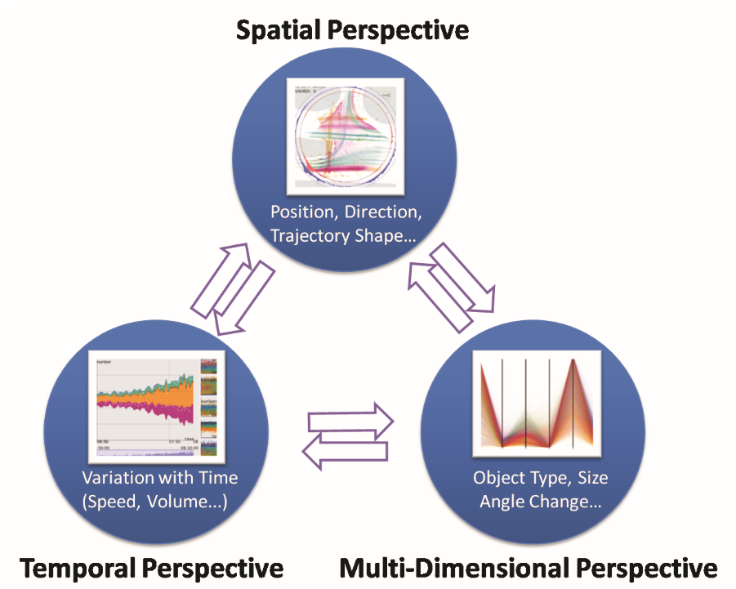

图2:三视角视觉轨迹分析(TripVista)的设计理念。空间、时间和多维视角

是紧密联系的，分别以不同的隐喻表现出来。

在部分双向道路上，不同方向的车道与安全岛分开。指南针指的是数据地图上的北方向。运动物体的轮廓点在水平平面上捕捉，扫描速度为每帧26ms。当物体进入十字路口时，他们被检测到，被跟踪，并被进一步分类为汽车、公共汽车、自行车、行人等。该数据集包含209,426个轨迹，由连续采样点记录两天以上。总共有33362,651个采样点，每个点都有属性位置、速度、方向和时间实例。该数据集从实际情况中收集，由于其噪声性质和遮挡所造成的不确定性，对其进行分析是非常具有挑战性的。跟踪混淆和错误产生的噪声主要是那些有不可能运动的小派别的人。我们过滤掉了非常短距离(<10米)或时间(<1秒)的轨迹。通过一个精心设计的视觉分析系统，我们可以对这样的数据集进行直接的探索和操作。

### 3.2设计理念

基于交通轨迹数据的性质，我们设计了一个视觉分析系统，三视角的视觉轨迹分析(TripVista)，分别包含三个视角:空间、时间和多维度来研究微观模式，发现这些数据中的异常行为。如图2所示，每个透视图都有自己的可视化表示。它们紧密相连，提供强大的视觉探测能力。

空间空间信息是理解物理空间中物体运动的必要条件。在交通流中识别特定类型的物体运动，对几何信息的灵活和彻底的探索是必不可少的。在我们的设计中，空间透视(交通视图)提供了直观的几何信息。

时间视角的交通运动是典型的时变数据。观察时间轴上的流量变化对于识别相应的模式和特性非常重要，特别是对于做出操作决策。可视化的时间视角能够在一个特定的时间点提供一个跨越很长的时间段和详细信息的概述。我们使用了ThemeRiver和散点图来说明数据集的时间特性。

多维视角除了时空属性外，交通轨迹数据具有对象类型、路径长度和方向等多维属性。额外的信息也可以从原始数据中得到。例如，可以从原始的速度信息中提取每条轨迹的最小速度和最大速度。我们在并行坐标图中包含了原始的和派生的维度，用于交互用户操作。多维视角也有将以上三种观点联系起来进行分析是一种结果的设计。任何分离都会导致可视化的空白，导致信息丢失或对数据的理解不完整。已经建立了所有视图之间的双向交互。

# 四、接口

该系统的接口由图1所示的多个协调视图组成:显示空间信息的交通视图，嵌入的符号和散点图，显示时间的变化，以及多维可视化的并行坐标。两级时间滑块支持快速的时间范围选

### 4.1交通视图

流量视图的主要功能是通过将每个轨迹呈现为折线来直接显示空间信息。每一个轨迹都根据其扫描位置绘制。交通视图通过将轨迹混合为半透明的折线(图3(b))显示了所有轨迹的累积。这使用户能够直观地了解所选时间跨度上的数据。每一行的颜色表示对象类型:行人、公共汽车、汽车、自行车或其他。另外，考虑到速度信息对于模式研究也是必不可少的，我们提供了另一种被称为速度的遮光模式，其中一个轨迹是随着颜色的逐渐变化而绘制的。红色表示低速，绿色表示高速，如图3(c)所示。一个交集的地图显示为背景。通过对情节的直观理解，用户可以识别出一般的轨迹。视图中的方框类表示表示在指定的时间实例中移动对象(在时间视图中或通过键盘播放/rewind热键确定交互)。

除了正常的使用外，使用者还可以通过画草图的方式来使用定向刷来拾取特定形状的轨迹。此外，环式滑块被覆盖在轨迹路径上。内环滑块用于选择入口方向，而外圈则用于退出角度滤波。通过调整滑块，用户可以指定带有特定入口和出口范围的模式。直方图显示了不同角度的轨迹的密度，并沿着环形周长绘制，从而提供了有关正在调查的交通的额外信息。当鼠标悬停在直方图上时，相应的区域将显示在一个扩展的模式中以显示更多的细节。选择轨迹的直方图信息将以较深的颜色高亮显示(图3(b))。视图的旋转也为用户的方便提供了支持。

### 4.2嵌有符号的主题

虽然标准的ThemeRiver可以带来流量信息，但是它不能单独显示与方向相关的流量模式的细节。我们在TripVista中设计了一个带有嵌入式符号的ThemeRiver视图，以显示方向信息。代表物体特定方向运动的箭头形符号被整合到主题中。ThemeRiver视图支持方便的用户交互，例如，鼠标悬停突出显示，雕文和缩放。这些交互可以帮助用户获得直觉。

图3:交通视图:(a)收集数据的道路交叉点地图。地图上的箭头指示允许的交通方向和交通灯配置;(b)根据对象类型着色的交通视图;(c)交通图-根据速度变化颜色。

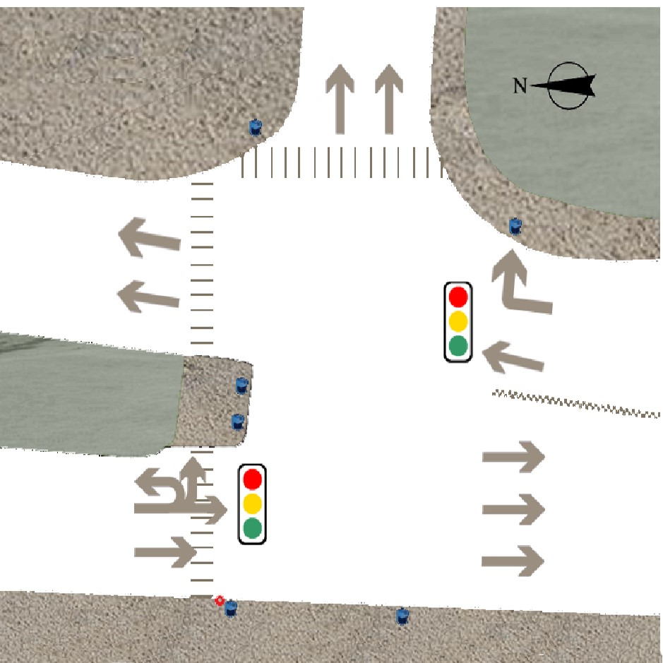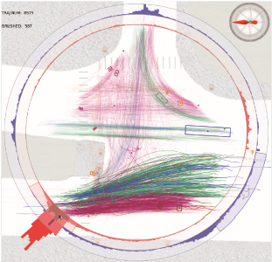

**Bicycle**

**Car**

**Bus**

**Pedestrian**

**Others**

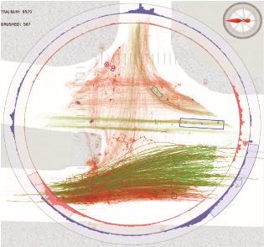

**20**

**m/s**

**0**

**m/s**

(

a

)

(

b

)

(

c

)

信息在流量和流量方向上的每个流量对象类型。通过在时间轴上浏览，用户可以很容易地比较不同的轨迹组，同时通过嵌入的符号来识别模式。在我们的设计理念中，嵌入符号的主题呈现出一种连接不同角度的方式，如方向(空间)、体积统计(多维)和它的时变特征(时间)是协调可视化的。

在我们的ThemeRiver的实现中，计算了两层:标准的ThemeRiver作为背景，并添加了glyphs。采用Harve算法[18]绘制背景主题图(图4(a))。根据以下的标准，这些字形在背景上被叠加:1)字形应该清晰、忠实地代表每种交通类型的局部特征;2)字形应均匀分布;3)每一字形都应放置在一条特定的河流内，以达到美观和不歧义;4)当放大或缩小时，当地的字形图案应保持一致。为了确定字形的位置，应用了具有均匀重要性的快速分层重要性抽样[26]。由于该采样方法具有蓝色噪声特性，采样点随机分布均匀。河流以外的点或相交的边界被丢弃。图4(b)中的红点显示计算的候选字形位置。为了确定每一个点的字形，每条河流根据轨迹的定向聚类被细分为若干个subrivers。每个采样点精确地放置在一个subriver中(图4(c))。因此，一种字形代表一种方向模式。由于道路交叉口的方向信息是由入口和出口自然描述的，为了简化，我们使用离散编码的方向模式和字形，而不是基于轨迹比较的完全开发的聚类算法。这个过程的细节将在第6.2节中讨论。在确定了符号类型之后，在每个采样位置上绘制了增强的ThemeRiver，如图4(d)所示。当放大或缩小时，通量计算时间点的采样频率将适应当前的观测水平。这一过程中河流轮廓的变化通常是较小的，因此保持了绘画的连贯性。我们利用符号的局部密度来显示方向模式特征的重要性，而不是大小[33]。每一个交通轨迹都有一组相应的符号，这保证了表示的唯一性，并且也能使激光选择在主题中。

5个散点图也包含在ThemeRiver的右边的时间视图中，以增强TripVista，其中每个点代表一个轨迹路径。图中每个点的水平坐标是由轨迹的发生时间决定的。垂直轴是总传递时间，最小/最大/平均速度，以及各图中物体的移动距离。为了平衡点密度和最大化空间利用率，我们对垂直轴[27]进行了对数尺度的变形变换[0]。

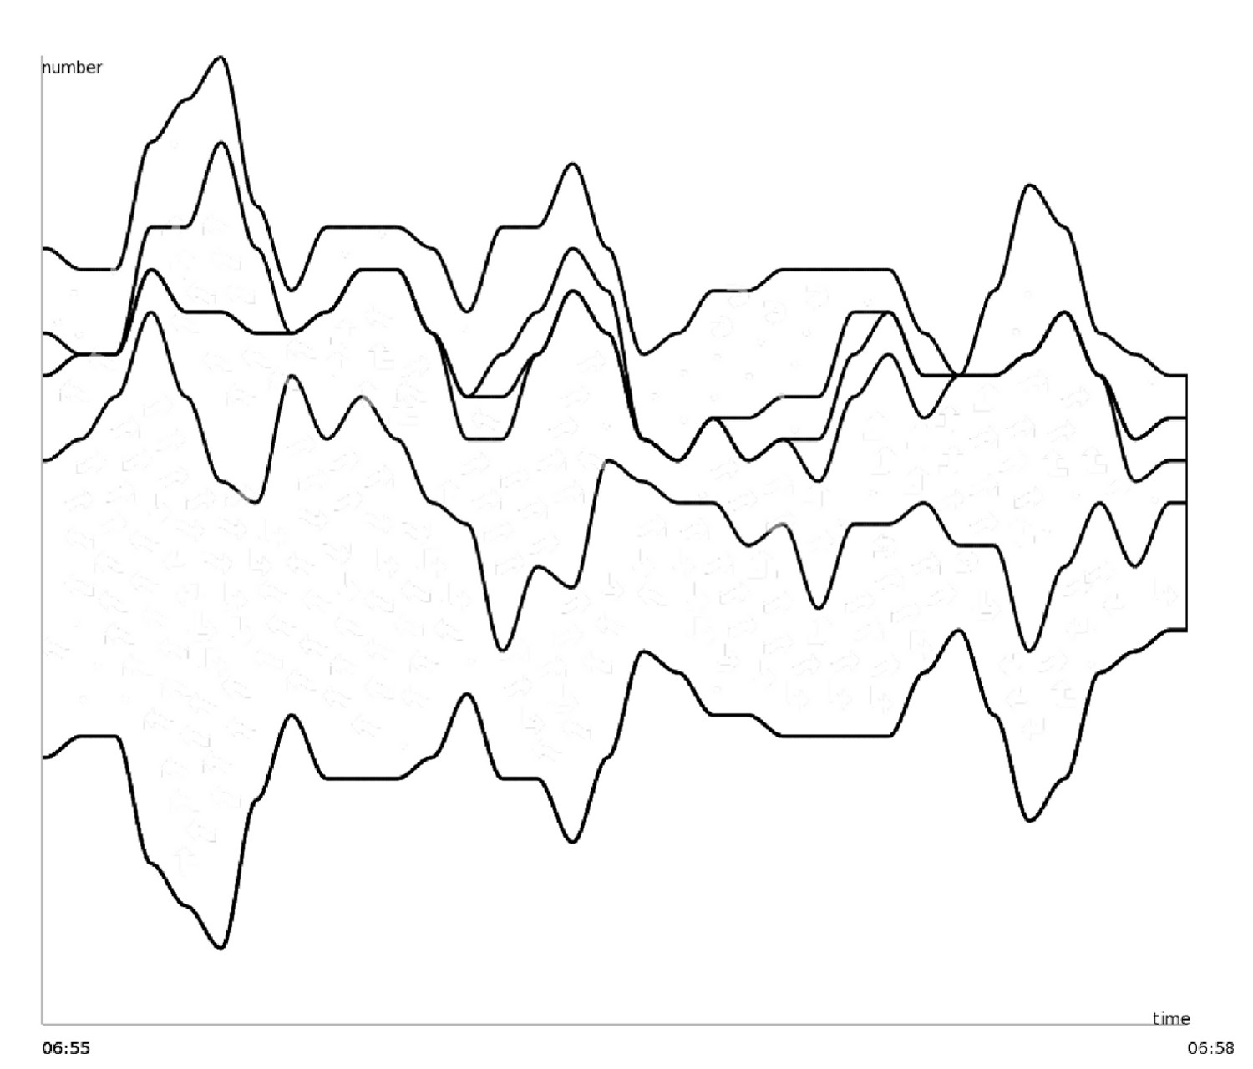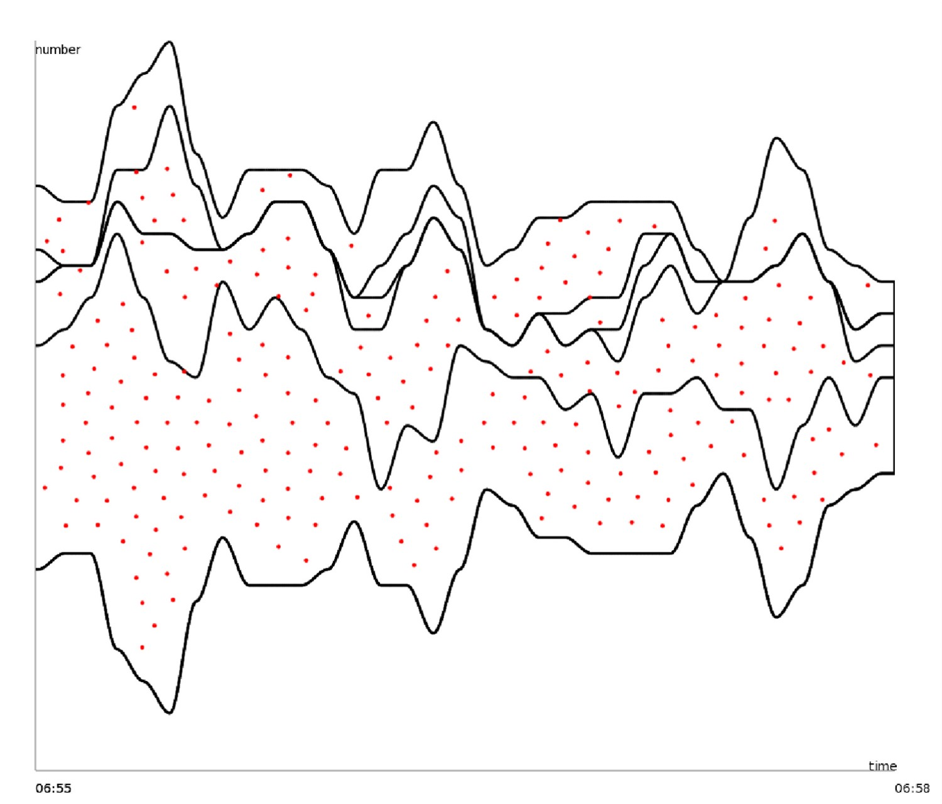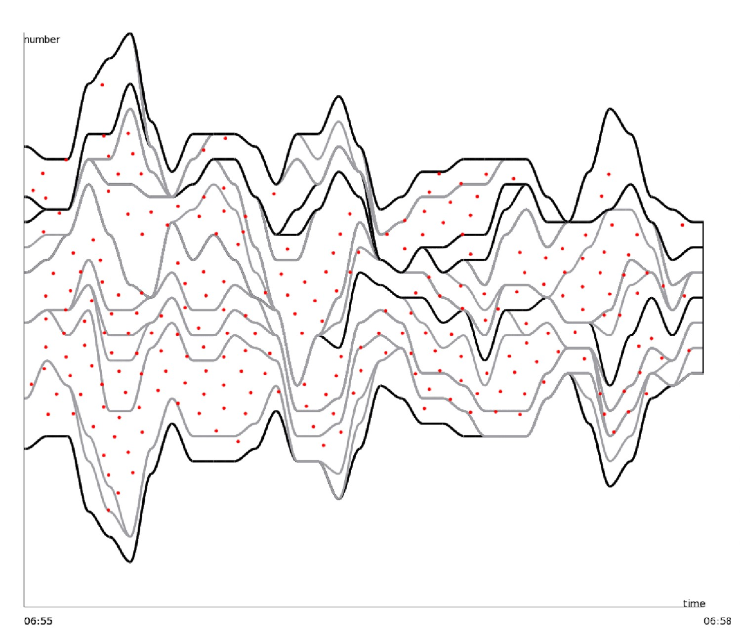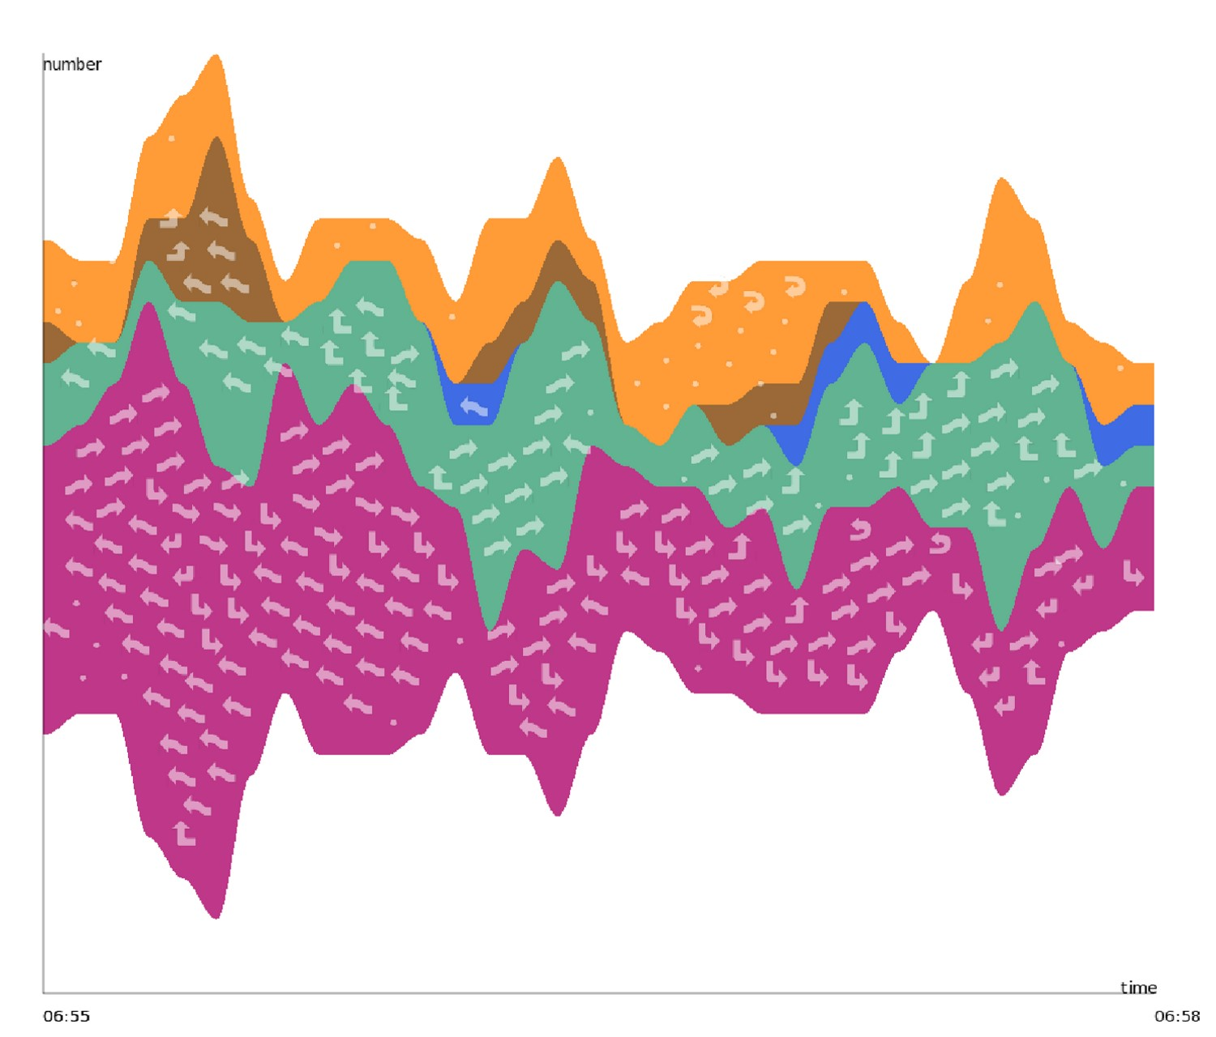

图4:在ThemeRiver中嵌入雕文的算法说明:(a)原始主题;(b)可能的字形位置，由快速分级重要性抽样决定;(c)每条河都被细分，同一类型的象形文字也位于同一条河上;(d)产生嵌入的符号。

散点图作为时间和多维视角之间的媒介。用户可以根据其发生的时间或在散点图中聚类来快速清除一组轨迹。

### 4.3平行坐标

并行坐标被集成到TripVista中以支持多维数据的探索。并行坐标是多维度可视化中应用最广泛的方法之一，它增强了系统在多维意义上查看数据的能力。我们将平行坐标的尺寸设置为入口时间，通过时间/距离，最小/最大/平均速度，开始/结束方位，角度变化(对原始和预处理轨迹)，最大/最小加速度和物体类型。通过平行坐标，用户可以感知轨迹的更多特征，而不是局限于基本的时空属性。如果奇点有任何明显的特性，用户可以清楚地看到公共模式中的任何奇点。一般来说，在平行坐标上刷一遍可以方便地选择那些具有有趣特征的轨迹。噪音也可以用平行坐标来过滤。

### 4.4用户交互

TripVista中的每个视图都支持方便的交互。除了点击和笔刷之外，还提供了在流量视图中相关的交互，如方向刷和环滑块。当用户的鼠标移动距离接近lasso[25]的起始点和结束点之间的直线距离时，自由形式的lasso被自动识别为一个矩形。任何视图的选择结果支持交叉、联合和减法操作。用户可以将组操作应用于当前的选择，例如，他们可以通过控制面板创建或修改组，这为用户定义的分类提供了一种方法。为组的用户定义颜色方案支持多用途的适用性。这两种时间滑动器可以用来在较低和更高的层次上选择目标时间范围，在这个目标时间范围内，可以绘制出流体积直方图，以便对分布进行快速的概述。详细,lower-positioned时间滑块执行更高级别,使选择的时间跨度数十分钟或小时交通7月16日,2008(图1),而下级upper-positioned时间滑块的功能——在几秒钟内使时间的选择范围和分钟。可以使用拖放方式将散点图的缩略图移动到散点图中，以便在必要时分配更大的空间供显示。我们在参数的决定上留下了一些参数，包括绘制轨迹的透明度和对象的透明度，在散点图中刷过的和未刷的点的大小，直方图的缩放比例等。

# 五、视觉分析结果

通过使用TripVista，用户不仅可以在很长一段时间内获得交通流的概览信息，还可以深入研究交通轨迹的细节，通过交互发现有趣的微行为或模式。本节展示了三个案例，以展示TripVista如何帮助分析来自集成的空间、时间和多维视角的交通流数据。我们的研究结果说明了链接视角的重要性，这是我们设计理念的关键部分。

### 5.1案例1:调查具体行为。

第一个例子是在交通视图中识别特殊空间模式的一个例子，它具有环形滑块和方向刷的优点。

TripVista能够根据不同的几何形状识别不同类型的交通轨迹模式。交通视图中的密集呈现线束为轨迹组的方向提供了直观的视觉线索。

在我们正在研究的数据集中，低左主街道的驱动程序可以在交互作用下进行U-turn，如图3(a)所示。我们有兴趣调查这种180度大转弯的频率。在TripVista中，我们首先通过在并行坐标中刷出类型的尺寸来过滤行人和自行车。通过调整环滑块到相应的位置和范围，可以立即隔离u型转弯的流量，如图5(a)所示。另外，用户所绘制的定向刷也可以显示类似图5(b)所示的模式。

在其他视图中，选择的轨迹也会相应地高亮显示，这使得用户可以同时在几何信息之外对其他属性进行调查。例如，用户可以在其他视图窗口中搜索车辆速度的信息。可视化显示，这些轨迹模式的平均速度通常很低，而最小速度值几乎为零。车辆的最小速度在2米/秒以上只有4个。这表明大多数汽车在执行一个Uturn时都小心谨慎地行驶。我们的系统还提供了所选场景的回放功能。图5(c)显示，在时间跨度缩小到很短的时间后，使用箱形表示的单个移动汽车。该系统还提供了选定的交通量的信息。在选定的时间跨度内，共有32,777个移动物体，其中汽车和公共汽车共9421个，如图中左上角所示。环滑块选择的轨迹数只有85条。这表明在那个时期只有85辆汽车出现了u型转弯。由于形状匹配的限制，定向刷的数量较少，为42。

这个例子演示了如何使用TripVista来发现和研究特定的轨迹模式。这个过程通常从通过刷牙的空间理解开始。然后用户可以通过带有链接视图的操作进入更详细的信息，比如速度、对象类型和其他信息。我们强调空间与其他视角之间的内在联系，以及从一个到另一个的自然感知。

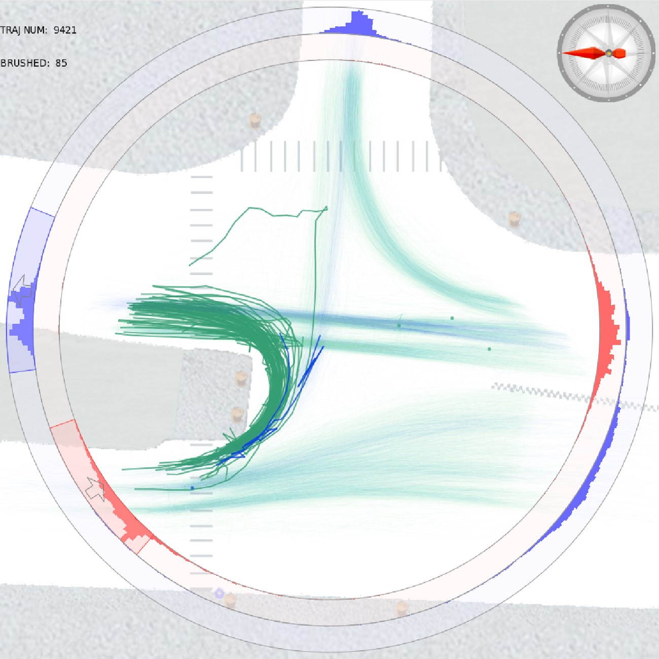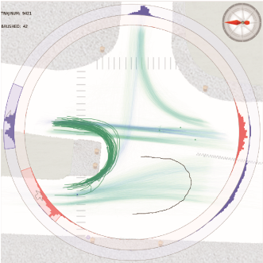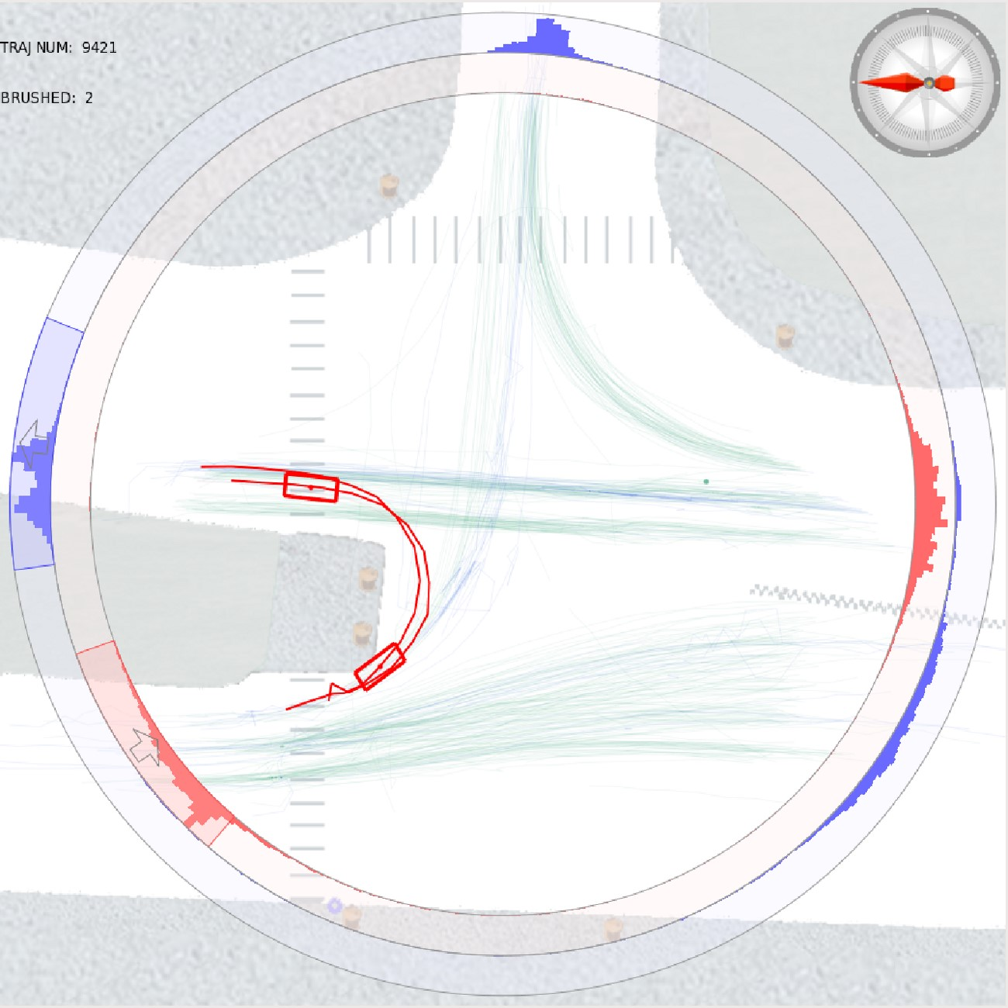

(

a

)

(

b

)

(

c

)

图5:U-turn模式的调查(a)选择带环滑块的u型转弯轨迹;(b)使用定向刷选择u型转弯轨迹;(c)重播场景(红色的u型模式)。

### 5.2案例2:发现模式和违规行为。

第二种是常规模式识别和违规检测。

通过TripVista，用户可以从多个角度感知交通流模式。通过时间视图可以发现常规的交通灯模式，可以通过显示车辆交通量的时间变化来说明。如果没有时间观的帮助，这种断断续续的模式很难被观察到。

我们首先选择从左下路进入十字路口的轨迹。然后系统根据它们的出口方向将路径分成两组，这可以用环形滑块或我们前面描述的方向刷来完成。结果如图6所示。

很明显，在字形嵌入的主体中，左旋轨迹(棕色河流与左至上箭头)和直线轨迹(蓝色河流与左向右箭头)有着非常清晰的时间模式。左转弯交通灯变成绿灯，绿灯亮绿灯，行人过马路的时间较短。这里嵌入的符号帮助用户快速识别特定河流(流量类型)的流向。两者的区别来自于潜在的交通灯规则。它也可以被认为是在最主要的观点，左转弯的交通流有更小的体积。通过河流，可以进一步研究一天中两种流动的比例变化。

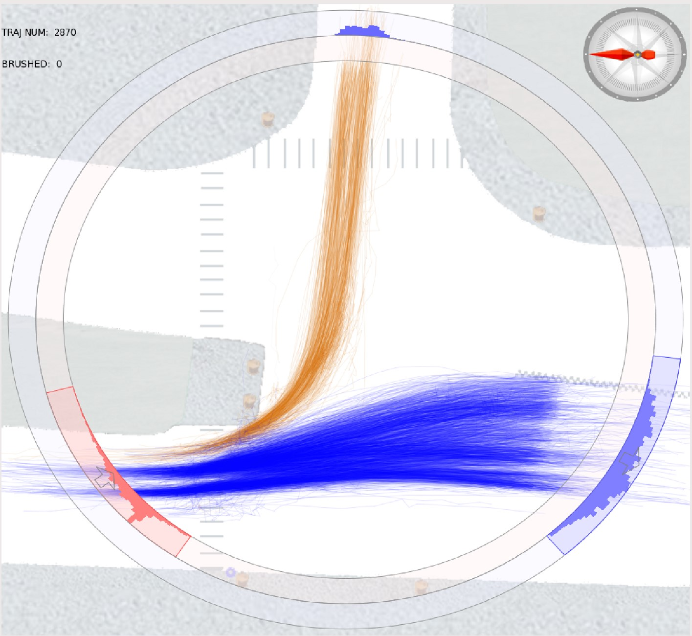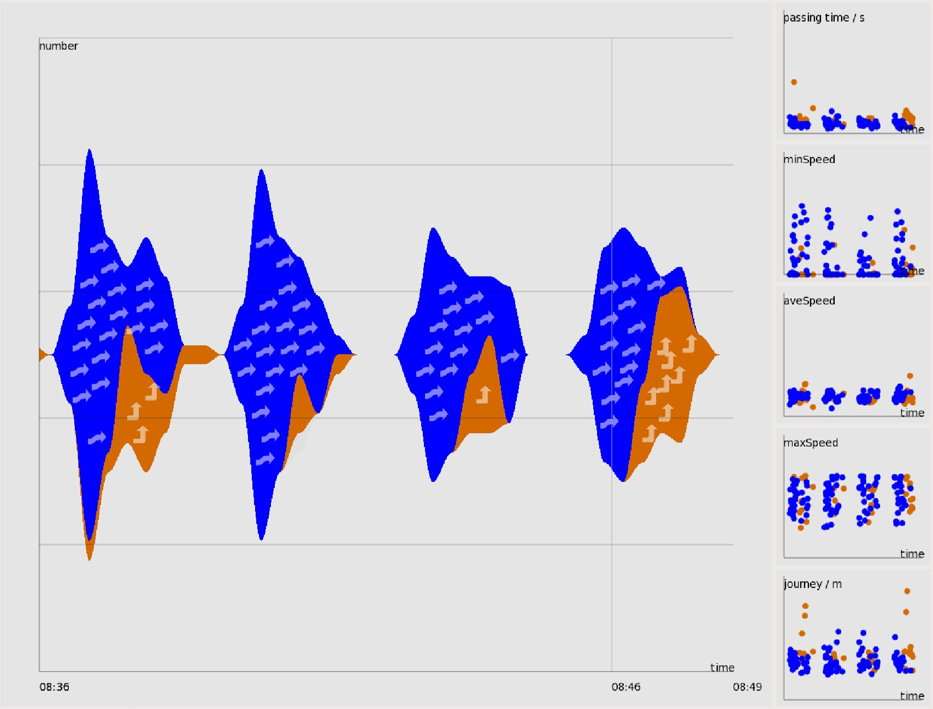

图6:正常的交通模式(a)根据其出口的轨迹将相关轨迹分组;(b)选定的轨道组有不同的体积，如ThemeRiver所示。

除了了解一般模式之外，TripVista还能让我们深入了解行人和车辆的微观行为。由于垂直道路是单向的，如图3(a)所示，任何汽车的逆行都违反了交通规则。

在将这些轨迹与单向道路的反方向擦过之后，排除一些明显的噪声，违规者的轨迹可以如图7(a)所示。代表汽车的cyan轨迹表示违规事件。自行车交通流被表示为紫色的轨迹。这个自行车手的行为是合法的，因为在这个案例中适用的规定只适用于汽车。TripVista也可以在这条道路上暴露另一种类型的犯罪。当从右到左行驶时，我们可以看到一些车辆在交叉路口右转，然后立即掉头。在这条道路交叉口，无论交通信号灯的状况如何，都可以进行右转弯。那些确定的轨迹表明在红灯时想要在十字路口左转的司机。这是非法的。此外，随着时间视图中的重玩功能，我们可以看到像盒一样的表示执行整个操作。所标识的违反情况如图7(b)所示。

这个例子说明了识别规则模式和违规行为的过程，这是TripVista设计的一个基本目标。我们设计的可视化方法从不同的角度提供信息，从而为用户提供更多的机会进行深入的调查。

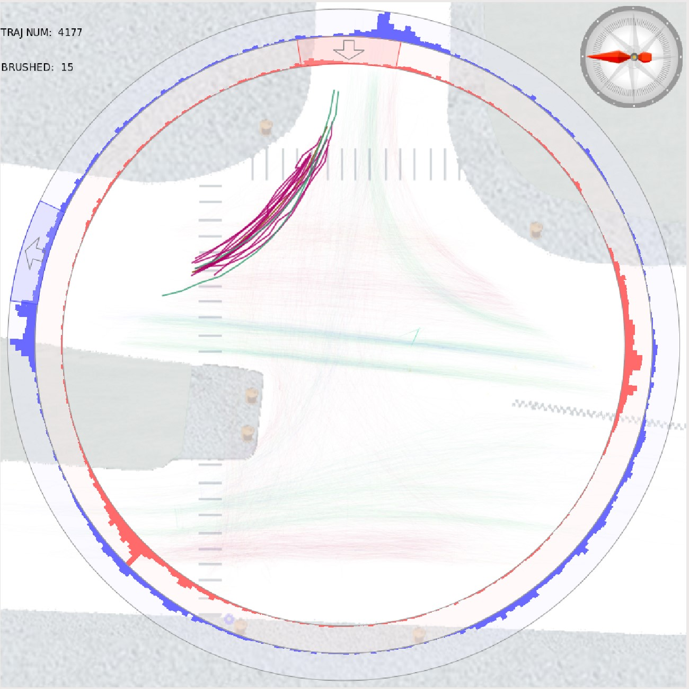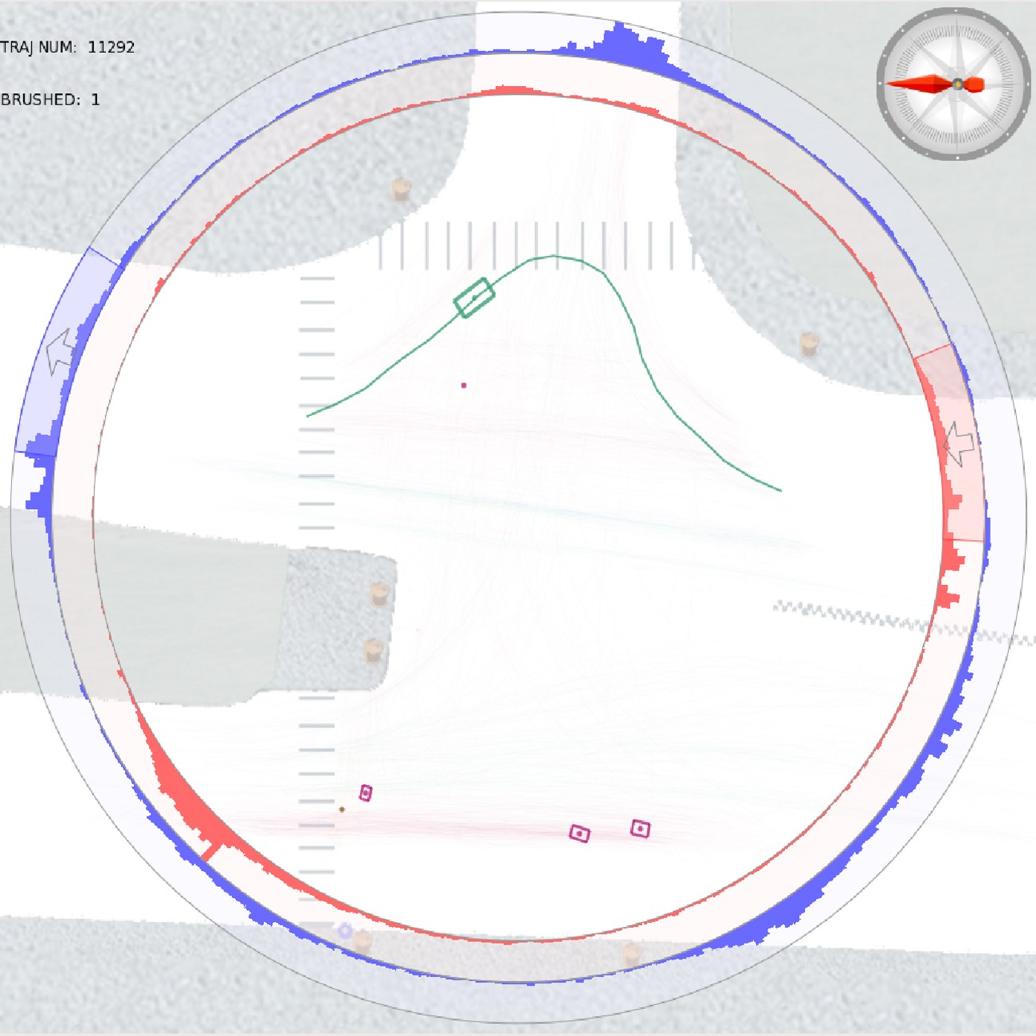

图7:违反交通规则的违法者;(b)非法转变模式。

### 5.3案例3:发现隐藏信息。

在第三个例子中，所有的视图都被用来找出有趣但通常隐藏的信息，比如在密集映射的轨迹之间的一连串事件。这说明了TripVista可以用来检测潜在的危险案例，甚至可以帮助对社会行为做出结论。

在交通流中，往往存在着一个物体(车辆或行人)行为的连锁反应，是其他运动物体的异常行为的结果。例如，一辆行驶的车辆突然停下来，会导致几辆车猛踩刹车。然而，这种连锁反应通常隐藏在收集的数据中，不能直接识别。要发现这类事件，需要充分利用空间、时间、多维等所有视角，从多个角度来看待数据。TripVista提供了这种复杂调查的可能性。下面的例子显示了一个危险时刻的实际发现，这是由一个骑自行车的人的违规行为引发的。

我们计算每个轨迹的角度变化，这是连续速度矢量的包含角(总是正)的和。有平滑行为的轨迹的角度变化不超过90度，除非有一个翻转。一个异常的轨迹显示突然转弯或闪避动作的角度变化超过90度。在这种情况下，我们选择具有较大角度变化值的轨迹与平行坐标界面(图8(a)， (b))，并确定一个自行车经过交叉口中心的轨迹，如图8(c)所示。通过在交通视图中回放场景，可以看到，大角度的变化实际上是由于骑自行车的人规避动作避免与一辆车相撞。在那次事故中，汽车在骑自行车的人面前惊慌刹车。可以得出结论，这是一个危险事件(图8(d))。除了单一的违规之外，通过这个例子来揭示通常出现在组中的违规行为是很有趣的。由于违例骑自行车的人直接沿着十字路口的对角线行走，所以路程相当长。我们通过在短时间跨度内的一个散点图中选择很长的传递距离来处理相似的行为，以覆盖上面所标识的事件。然后我们发现，在事故发生时，还有其他几辆自行车以类似的方式行驶(图8(e))。这样的观察有助于我们识别社会行为，因为人们对安全的错误认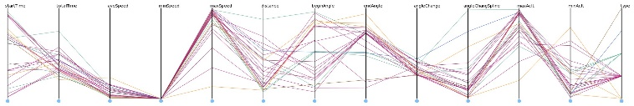识往往会出现在群体中。

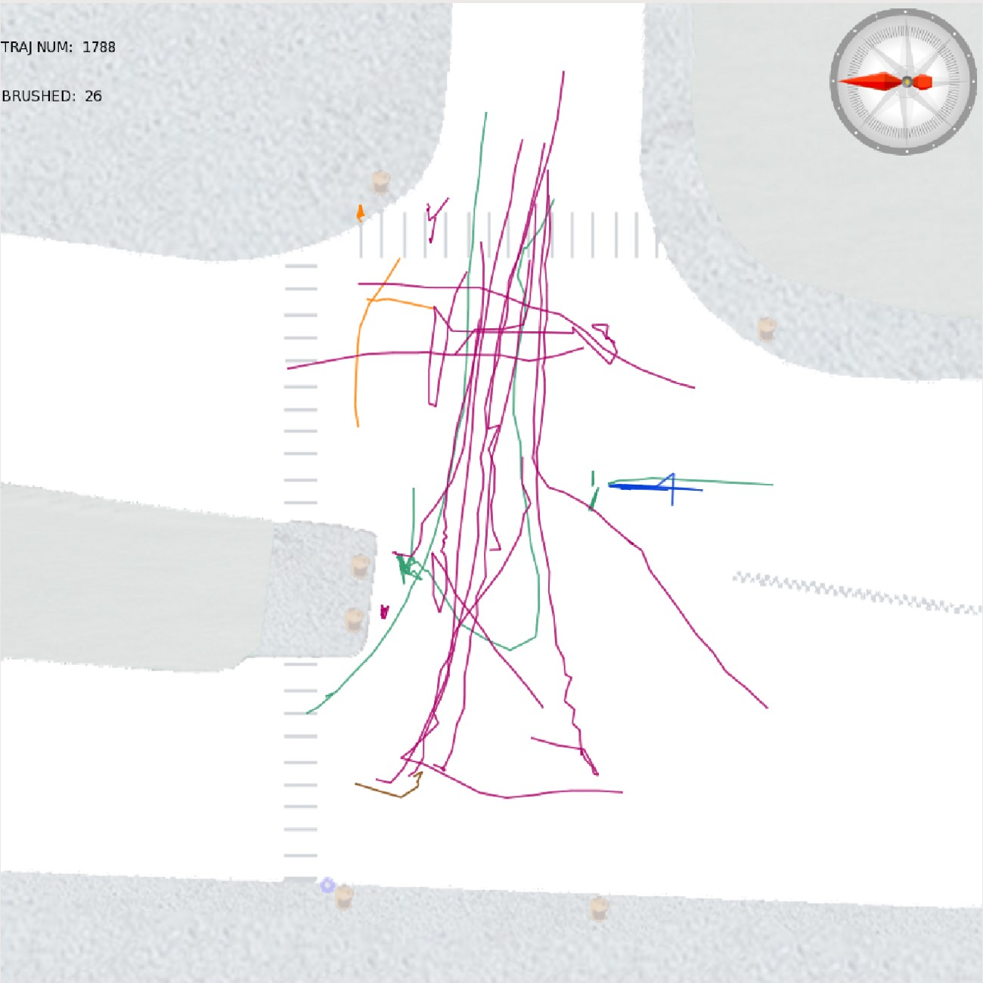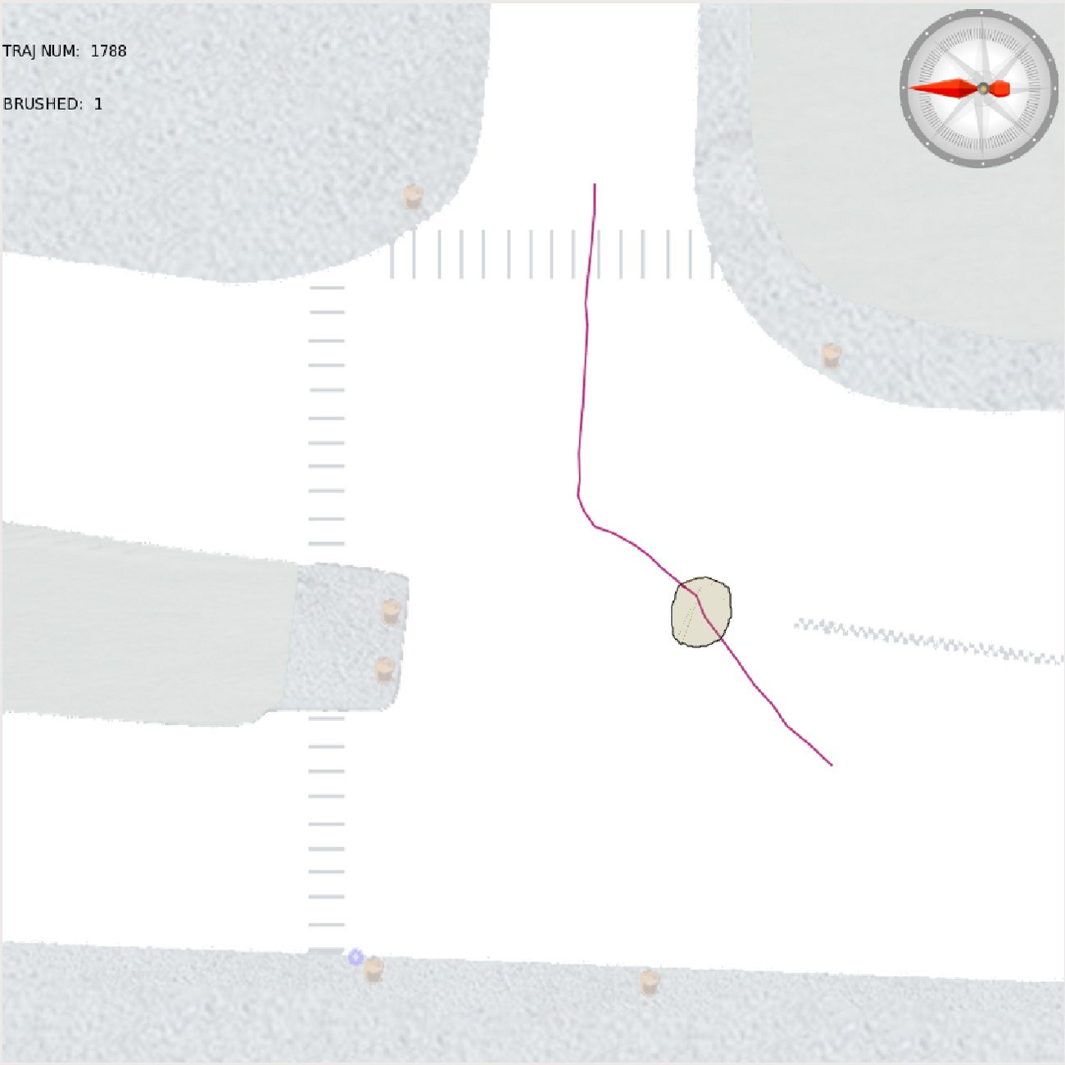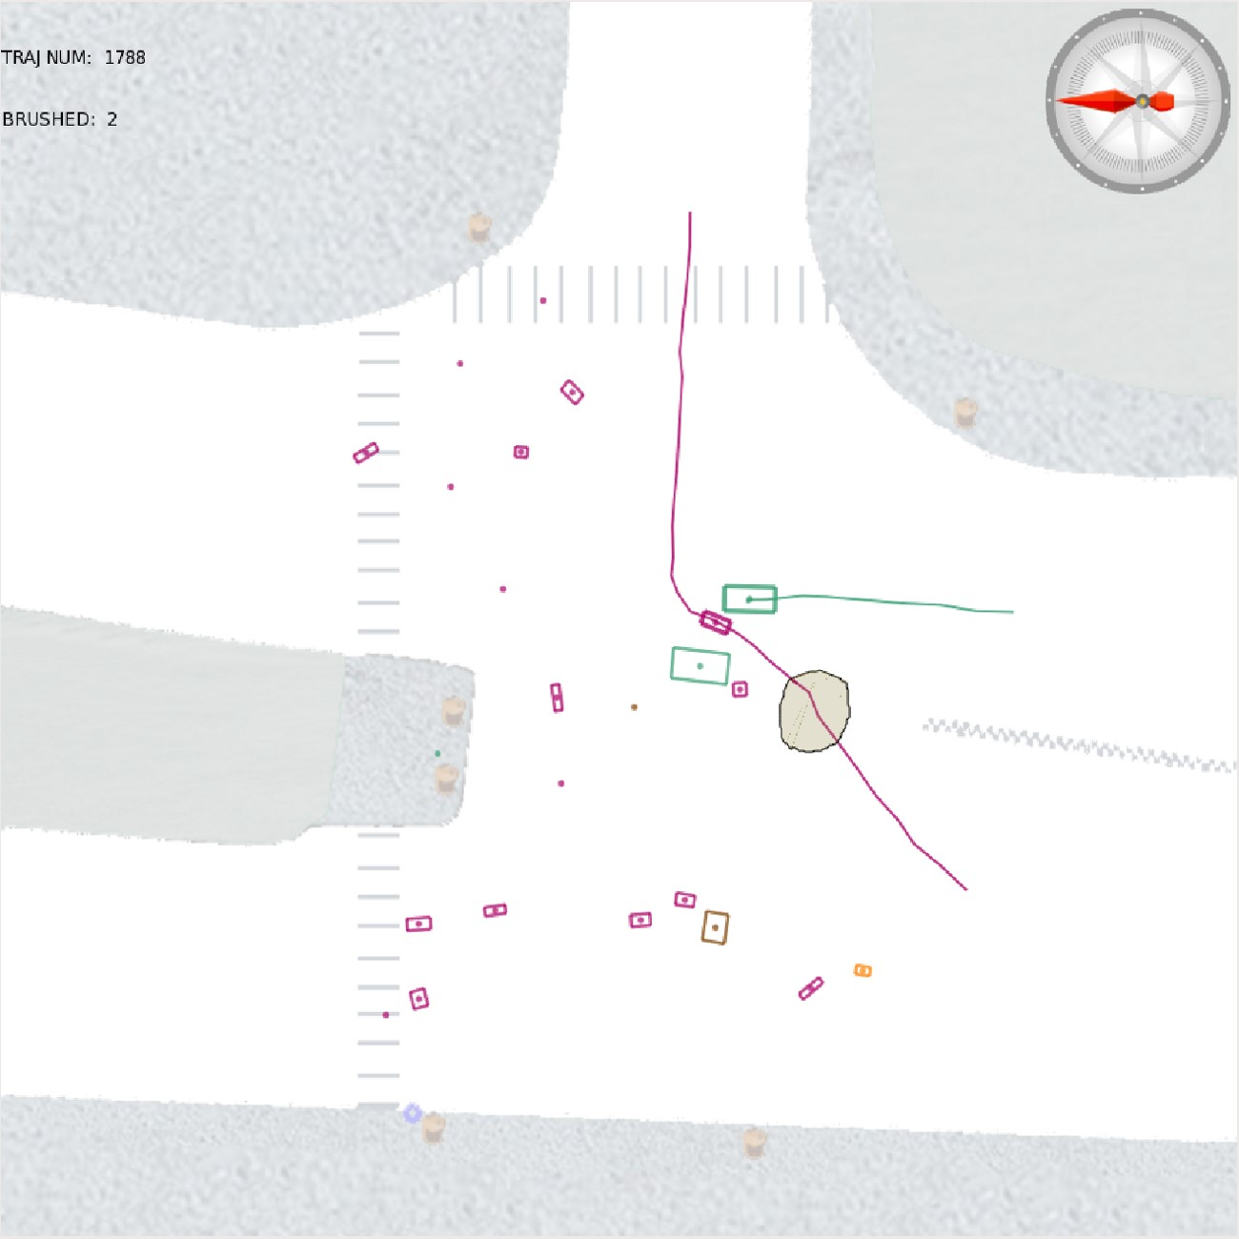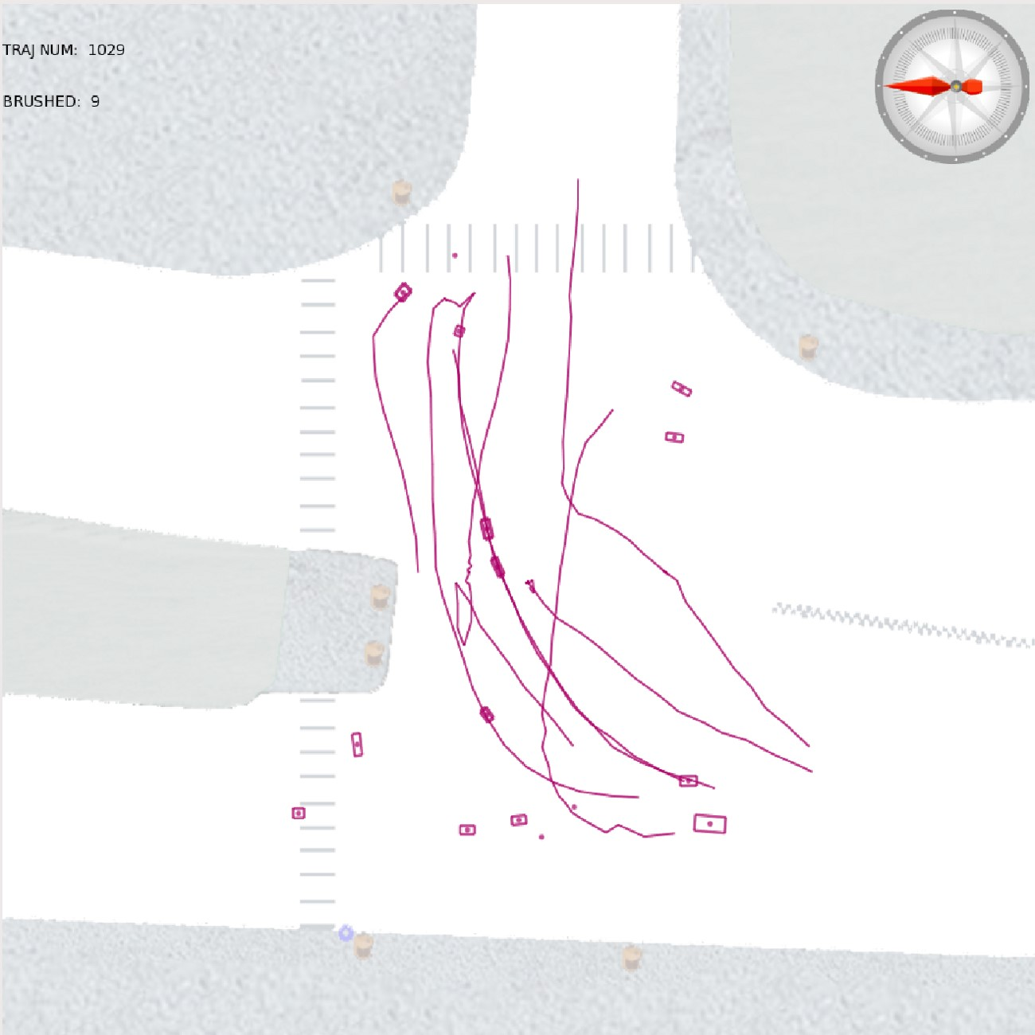

图8:密集轨迹中发现的危险事件:(a)在平行坐标中选择较大角度变化值的轨迹;(b)在交通视图中有较大角度变化的轨迹;(c)在交通视图中确定的一个有趣的轨迹;(d)一个危险的事件:骑自行车的人差点被车撞了;(e)团体中其他违反行为。

# 六、讨论

在本节中，我们总结了TripVista实现细节的几个方面。讨论了自动算法的特点和对系统可能的改进。用户反馈是为了进一步确认系统对潜在用户的应用价值。

### 6.1实现细节和可伸缩性。

该系统采用c++开发，Qt 4.7, boost 1.43.0, OpenGL 3.1。该程序已在戴尔的T3500工作站进行测试，英特尔Xeon W3503 2.4GHz CPU、2GB RAM和NVIDIA GeForce gtx275显卡，内存为896MB。如果中等大小的数据是负载，用户交互可以在帧速率超过20帧/秒的情况下顺利进行。

为了在可视化大型数据集时降低对计算资源的高需求，所有视图的中间结果都保存在帧缓冲区中，只有当交互作用产生小的变化时，才会更新必要的部分。例如，可以在现有缓冲区内容的顶部绘制突出显示效果。我们的系统可以运行在普通的工作站或个人电脑与一般的硬件设置。

为了在交互过程中利用更好的用户体验，我们还用Wacom Cintiq 12WX显示片作为输入设备测试了我们的系统。与鼠标和键盘相比，在平板电脑上使用笔，可以更有效地在平板电脑上进行诸如刷牙和悬停等互动。在这种设备上，可以进一步利用TripVista的交互功能来增强数据挖掘。

### 6.2扩展的适用性

TripVista帮助用户发现有趣的模式，不仅包括可视化表示技术，还包括半自动算法，如定向刷和角度变化计算。

更多的自动算法可以集成到我们的系统中来提高它的能力。在微观交通分析中，相对运动检测是一个有趣的课题。我们发现了一种情况，在5.3节中，一辆汽车险些撞上一辆自行车。在整个数据集中自动提取类似的情况是有益的。一种可能的解决方案是搜索预定义模式[23]的匹配，例如[6]。另一种方法是搜索与给定情况类似的行为。我们通过搜索相似的行为，将空间和时间信息与相邻的运动信息结合在一起，将一个相对运动检测算法的原型系统集成到我们的系统中。如图9所示，我们的系统可以检测到一些相似的模式，其中移动自行车和汽车非常接近。用户可以进一步检查所检测到的事件，并据此评估危险程度。检测也有助于数据校正。如图9所示，在特定时刻，一辆自行车在公共汽车的空间内。这个不可能的场景是由于数据不准确造成的。这些发现对于数据清理和验证非常有价值。

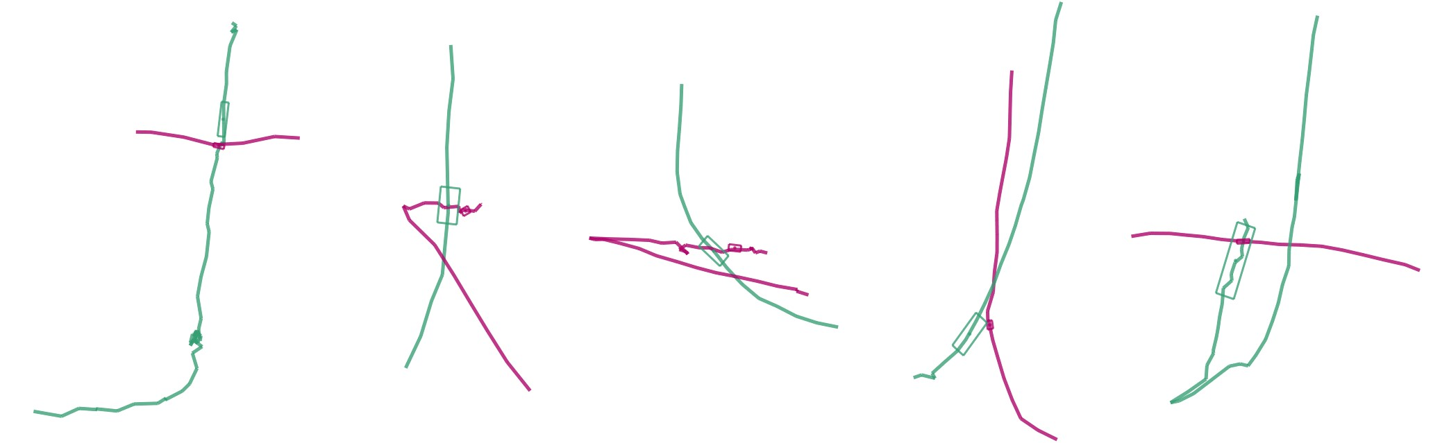

图9:我们的相对运动检测算法原型发现的几个案例，其中移动自行车(紫色)和汽车(cyan)非常接近。然而，当考虑到速度时，它们中没有一个与第5.3节中的情况一样危险。值得注意的是，在最后一个例子中，自行车在车里。这个不可能的场景是数据不准确的结果。

在聚类技术方面，我们目前的系统将基于入口和出口信息的轨迹进行聚类。它使用预定义的符号来表示不同的模式。这种简单的聚类策略在当前的情况下是适当的和充分的，因为模式，以及道路交叉口的异常行为在可能的运动方向上的变化是有限的。在未来，我们将扩展我们的方法，以更复杂的交通运动在更大的道路网络。更复杂的现象应该被考虑，例如，如何通过网络传播阻塞的问题可以通过我们的系统进行可视化分析。对一般运动进行了一些研究，如概率轨迹聚类[17]和基于密度的轨迹聚类[15,7]。这种自动算法可以通过可视化和交互来增强[28,29,5]。在我们的系统中也可以包括综合的聚类算法。由于很难预测所有可能的轨迹模式，我们的ThemeRiver中的glyphs可以自动生成，作为它们相应表示的轨迹形状的可视化总结。

视图和交互适用于更复杂的条件。例如，可以改进环形滑块来处理道路网络，而不是单一的道路交叉口。我们正在考虑通过引入环片来增强现有的系统，它是部分环滑块，具有更大的形状自由。我们的系统也可以扩展到处理3D场景，比如航空交通数据。可以改进方向刷和环形滑块来支持3D选择。

### 6.3用户反馈

我们已经咨询了在智能交通系统研究中有专家知识的人，在内部测试我们的TripVista系统后进行评论。

反馈非常令人鼓舞。专家们非常赞赏这种高度支持的交互。特别是强大的选择功能以及动画回放的场景都得到了非常积极的评价。这些特性在很大程度上增强了用户在流量数据挖掘方面的经验。根据反馈，我们的系统也很适合演示。可视化提供了理解数据的直觉。

我们的视觉分析案例也让领域专家信服。分析第5.2节的交通流模式，对指导交通信号灯控制的优化具有重要的指导意义。第5.3节中自行车手的发现极大地引起了专家们的注意。通过对初始激光扫描点云数据的人工检查，检测到的事件进一步得到证实。专家们还指出，我们系统的平板电脑演示显示了比传统方法更高效、更方便的数据探索过程，他们希望在工作中应用这些方法。

# 七、结论和未来的工作。

本文提出了一种新的视觉分析系统——TripVista，用于在道路交叉口可视化微观交通轨迹数据。基于三重视角设计理念，在我们提出的系统中创建了具有方便交互的多重可视化。通过对空间、时间和多维视图中时变轨迹数据的检测，我们的系统为数据的理解和探索提供了强大的工具。在每个视图之间建立紧密链接对于我们系统的可视化效果是至关重要的。

在TripVista的流量数据分析示例中，我们的系统不仅帮助用户理解常规的流量模式，还能发现异常行为。我们的用户反馈中提到了一些可能的改进。预期会有更多的自动算法，例如先进的聚类和相对运动检测。在未来，我们希望通过改进自动算法来探索TripVista的潜力，并将其扩展到更复杂的数据，如更大的道路网络中的流量、无路移动和三维轨迹数据。我们还计划集成更强大的可视化技术。例如，通过在系统中平行坐标图[35]中引入点表示，我们可以增强分析轨迹数据高维方面的能力。

参考文献

1. G. Andrienko and N. Andrienko. Exploration of massive movement data: a visual analytics approach. In *AGILE ’08*, 2008.
2. G. Andrienko and N. Andrienko. Spatio-temporal aggregation for visual analysis of movements. In *Proceedings of IEEE Symposium on Visual Analytics Science and Technology*, pages 51–58, 2008.
3. G. Andrienko and N. Andrienko. A visual analytics approach to exploration of large amounts of movement data. In *VISUAL ’08: Proceedings of the 10th international conference on Visual Information Systems*, pages 1–4, 2008.
4. G. Andrienko, N. Andrienko, J. Dykes, S. I. Fabrikant, and M. Wachowicz. Geovisualization of dynamics, movement and change: key issues and developing approaches in visualization research. *Information Visualization*, 7(3):173–180, 2008.
5. G. Andrienko, N. Andrienko, S. Rinzivillo, M. Nanni, D. Pedreschi, and F. Giannotti. Interactive visual clustering of large collections of trajectories. In *Proceedings of IEEE Symposium on Visual Analytics Science and Technology*, pages 3–10, 2009.
6. N. Andrienko, G. Andrienko, M. Wachowicz, and D. Orellana. Uncovering interactions between moving objects. In *Extended Abstracts of GIScience 2008*, pages 16–26, 2008.
7. M. Ankerst, M. M. Breunig, H.-P. Kriegel, and J. Sander. Optics: Ordering points to identify the clustering structure. In *SIGMOD’99*, pages 49–60, 1999.
8. A. Barsky, T. Munzner, J. Gardy, and R. Kincaid. Cerebral: Visualizing multiple experimental conditions on a graph with biological context. *IEEE Trans. Vis. Comput. Graph.*, 14(6):1253–1260, 2008.
9. D. J. Bouvier and B. Oates. Evacuation traces mini challenge award: Innovative trace visualization staining for information discovery. In *Proceedings of IEEE Symposium on Visual Analytics Science and Technology*, pages 219–220, 2008.
10. Y.-J. Byon, B. Abdulhai, and A. Shalaby. Real-time transportation mode detection via tracking global positioning system mobile devices. *Journal of Intelligent Transportation Systems*, 13:161–170, 2009.
11. L. Byron and M. Wattenberg. Stacked graphs - geometry & aesthetics. *IEEE Trans. Vis. Comput. Graph.*, 14(6):1245–1252, 2008.
12. G. Cameron, B. J. N. Wylie, and D. McArthur. Paramics—moving vehicles on the connection machine. In *Supercomputing’94*, pages 291–300, 1994.
13. H. Chen, X. Zhang, and G. Liu. Simulation and visualization of empirical traffic models using vissim. In *Proceedings of IEEE International Conference on Networking, Sensing and Control 2007*, pages 879–882, 2007.
14. S. Dodge, R. Weibel, and A.-K. Lautenschutz. Towards a taxonomy of¨ movement patterns. *Information Visualization*, 7(3):240–252, 2008.
15. M. Ester, H.-P. Kriegel, J. Sander, and X. Xu. A density-based algorithm for discovering clusters in large spatial databases with noise. In *KDD’96*, pages 226–231, 1996.
16. W. Freiler, K. Matkovic, and H. Hauser. Interactive visual analysis of set-typed data. *IEEE Trans. Vis. Comput. Graph.*, 14(6):1340–1347, 2008.
17. S. Gaffney and P. Smyth. Trajectory clustering with mixtures of regression models. In *KDD’99*, pages 63–72, 1999.
18. S. Havre, E. G. Hetzler, P. Whitney, and L. T. Nowell. ThemeRiver: Visualizing thematic changes in large document collections. *IEEE Trans. Vis. Comput. Graph.*, 8(1):9–20, 2002.
19. C. Hurter, B. Tissoires, and S. Conversy. Fromdady: Spreading aircraft trajectories across views to support iterative queries. *IEEE Trans. Vis. Comput. Graph.*, 15(6):1017–1024, 2009.
20. A. Inselberg. The plane with parallel coordinates. *The Visual Computer*, 1(2):69–91, 1985.
21. F. Janoos, S. Singh, O. Irfanoglu, R. Machiraju, and R. Parent. Activity analysis using spatio-temporal trajectory volumes in surveillance applications. In *Proceedings of IEEE Symposium on Visual Analytics Science and Technology*, pages 3–10, 2007.
22. T. Kapler and W. Wright. GeoTime information visualization. In *Proceedings of the IEEE Symposium on Information Visualization*, pages 25–32, 2004.
23. P. Laube, S. Imfeld, and R. Weibel. Discovering relative motion patterns in groups of moving point objects. *International Journal of Geographical Information Science*, 19(6):639–668, 2005.
24. G. Leduc. Road traffic data: Collection methods and applications. Technical report, Institute for Prospective Technological Studies, EU, 2008.
25. M. J. McGuffin and I. Jurisica. Interaction techniques for selecting and manipulating subgraphs in network visualizations. *IEEE Trans. Vis. Comput. Graph.*, 15(6):937–944, 2009.
26. V. Ostromoukhov, C. Donohue, and P.-M. Jodoin. Fast hierarchical importance sampling with blue noise properties. *ACM Transactions on Graphics*, 23(3):488–495, 2004.
27. S. Potts and T. Moller. Transfer functions on a logarithmic scale for¨ volume rendering. In *Proceedings of Graphics Interface 2004*, pages 57–64, 2004.
28. S. Rinzivillo, D. Pedreschi, M. Nanni, F. Giannotti, N. Andrienko, and G. Andrienko. Visually driven analysis of movement data by progressive clustering. *Information Visualization*, 7(3):225–239, 2008.
29. T. Schreck, J. Bernard, T. Tekusova, and J. Kohlhammer. Visual cluster analysis of trajectory data with interactive kohonen maps. In *Proceedings of IEEE Symposium on Visual Analytics Science and Technology*, pages 3–10, 2008.
30. A. Slingsby, J. Wood, and J. Dykes. Treemap cartography for showing spatial and temporal traffic patterns. *Journal of Maps*, v2010:135–146, 2010.
31. J. Vijverberg, N. de Koning, J. Han, P. de With, and D. Cornelissen. High-level traffic-violation detection for embedded traffic analysis. In *ICASSP’07*, volume 2, pages 793–796, 2007.
32. M. O. Ward. A taxonomy of glyph placement strategies for multidimensional data visualization. *Information Visualization*, 1(3/4):194– 210, 2002.
33. F. Wei, S. Liu, Y. Song, S. Pan, M. X. Zhou, W. Qian, L. Shi, L. Tan, and Q. Zhang. Tiara: a visual exploratory text analytic system. In *KDD’10*, pages 153–162, 2010.
34. M. Wines. Chinas 60-mile traffic jam is breaking up,

2010. http://wheels.blogs.nytimes.com/2010/08/24/chinas-60-miletraffic-jam-is-breaking-up/.

1. X. Yuan, P. Guo, H. Xiao, H. Zhou, and H. Qu. Scattering points in parallel coordinates. *IEEE Trans. Vis. Comput. Graph.*, 15(6):1001– 1008, 2009.
2. H.-S. Zhang, Y. Zhang, Z.-H. Li, and D.-C. Hu. Spatial-temporal traffic data analysis based on global data management using mas. *IEEE Transactions on Intelligent Transportation Systems*, 5(4):267– 275, 2004.
3. H. Zhao, J. Cui, H. Zha, K. Katabira, X. Shao, and R. Shibasaki. Sensing an intersection using a network of laser scanners and video cameras. *IEEE Intelligent Transportation Systems Magazine*, 1(2):31–37, 2009.